# Explication concernant la modification de la page d’accueil « BlindCat »

Bonjour,

Je te fais un petit document pour te montrer comment modifier ta page d’accueil BlindCat.

Dans le dossier ZIP que je t’ai envoyé, il y a plusieurs dossiers :

* Index.html -> Il s’agit de la page d’accueil, dans cette page tu trouveras tous les textes, les ajouts d’images etc.
  + **Note importante : Pour ouvrir un « index.html » sur ton navigation, tu auras besoin d’un logiciel comme « Bloc-Notes » (Installé de base), « Notepad ++ », « Sublime Text ».**

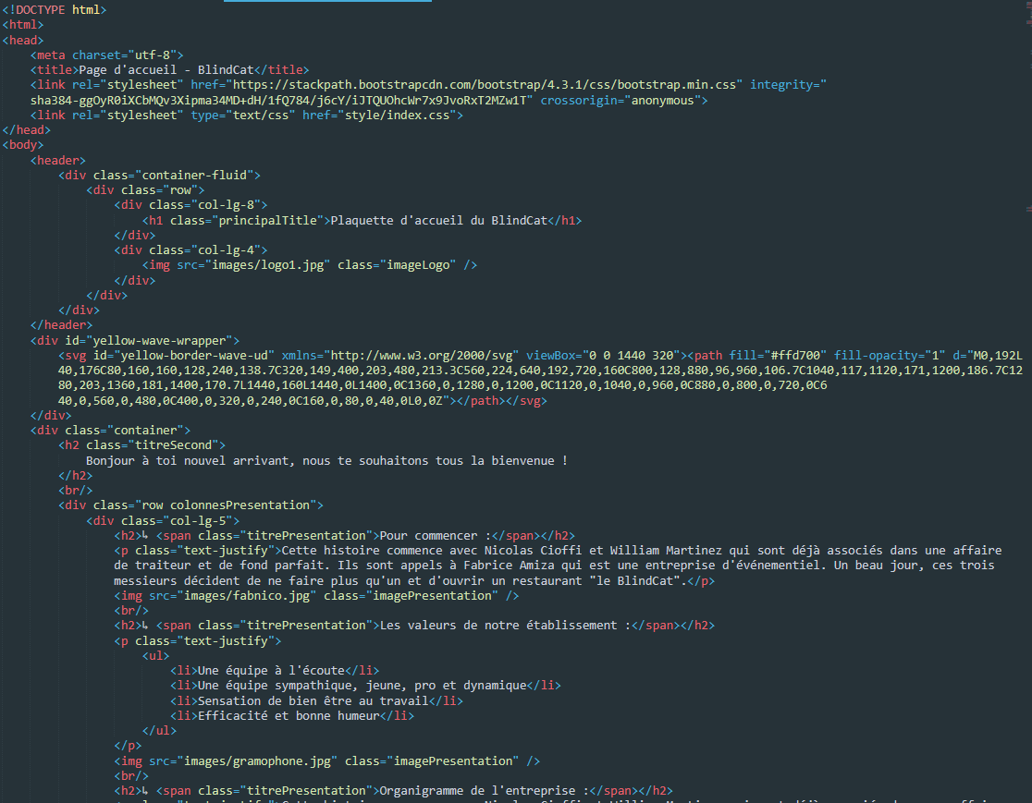

*Visuel du code « index.html »*

Comme tu peux le voir, tu as tous les textes qui s’affichent ici. Les images sont affichées dans des balises **<img src=’IMAGE’ class=’truc’ />, tu as par exemple « images/photo4 » qui signifie « je veux afficher la photo4 située dans le dossier images ».**

Toutes les images sont donc dans le dossier « images » situé dans le ZIP.

Tu as également un dossier « Autres » où j’ai simplement mis ton document contenant l’organigramme.

Dans le dossier « Style » tu as toute la mise en page, tu n’as pas besoin d’y toucher normalement, mais le fichier index.css se modifie comme le fichier index.html, tu peux changer les codes couleur etc. Si tu veux jeter ton œil dedans et que tu as les bases en anglais, tu devrais comprendre.

Encore une fois, je te ferais des cours à l’occasion si tu veux.

Je pense t’avoir expliqué de manière assez claire comment modifier le fichier. Pour l’actualiser sur Internet quand tu le mettras à jour, je te montrerai plus tard également, j’ai mis le site sur un serveur temporaire ou j’ai mon propre site pour que tu ais une démonstration.